|  |
| --- |
| **ОСНОВНЫЕ ЗАДАЧИ**  **ДРУЖИНЫ ЮНЫХ ПОЖАРНЫХ**  1. Повышение образовательного уровня детей и участия их в обеспечении пожарной безопасности.  2. Оказание помощи в обеспечении безопасности граждан и имущества при возникновении пожаров.  3. Проведение противопожарной пропаганды.  4. Содействие профессиональной ориентации детей.  5. Организация и проведение рейдов, проверок противопожарного состояния в населенных пунктах.  6. Организация выпуска тематической стенной печати в школе, информационных страничек на сайте школы и в социальных сетях.  7. Организация взаимодействия с местными средствами массовой информации.  8. Участие в проведении тематических выставок, смотров, конкурсов и военно-спортивных игр.  9.Организация взаимодействия с пожарной частью села. |
| **ПРАВА И ОБЯЗАННОСТИ**  **ЮНЫХ ПОЖАРНЫХ**  **ЮНЫЕ ПОЖАРНЫЕ ИМЕЮТ ПРАВО:**  1. Принимать участие в смотрах, конкурсах, выставках, соревнованиях по пожарно-прикладному спорту, собраниях, шествиях;  2. Награждаться и поощряться органами управления образования, Советами ВДПО, пожарной охраной и органами местного самоуправления за смелые и решительные действия при тушении пожара и спасение людей, животных, материальных ценностей, а также за активную и добросовестную деятельность ДЮП;  3. Получить удостоверение, подтверждающее членство ДЮП;  4. Бесплатного посещения выставок, кинопросмотров, других мероприятий, проводимых с целью противопожарной пропаганды и обучения населения мерам пожарной безопасности;  5. При имеющейся возможности носить отличительную форму и атрибутику, определяющую принадлежность к ДЮП.  **ЮНЫЕ ПОЖАРНЫЕ ОБЯЗАНЫ:**  1. Соблюдать общепризнанные принципы и нормы поведения, требования пожарной безопасности, а также нормы, предусмотренные настоящим положением;  2. Оказывать содействие органам местного самоуправления, органам управления образования, пожарным добровольцам и пожарной охране в проведении противопожарной пропаганды в образовательном учреждении и среди населения по мету жительства;  3. Активно участвовать в деятельности ДЮП;  4. Совершенствовать свои знания по вопросам пожарной безопасности, уровень подготовки к занятиям пожарно-прикладным спортом. |
| **ПРОТИВОПОЖАРНАЯ**  **ИНФОРМАЦИЯ**  **Причины пожаров**  **Пожар** — это огонь, вышедший из-под контроля человека. Это самое распространённое бедствие в современном мире. При пожаре могут сгореть вещи, квартира и даже целый дом. Но самое страшное: при пожарах гибнут люди. Подсчитано, что в нашей стране в среднем каждый час в огне погибают 2—3 человека и ещё один или двое получают травмы.  Перечислить все причины пожаров трудно, но основные из них необходимо знать.   * **Неосторожное обращение с огнём.**   Беспечность и небрежность всегда ведут к беде. Брошенная горящая спичка, тлеющий окурок могут уничтожить целый дом. Недаром существует поговорка: от копеечной свечки Москва сгорела. Очень опасно зажигать спички на балконах, на чердаках и в чуланах. Малейшая неосторожность может привести к пожару.   * **Детская шалость с огнём.**   Никто из детей не устраивает пожар специально, но большинство пожаров в квартирах и домах происходит по вине детей. Отсюда главное правило, которое нужно соблюдать всегда и везде:  **Никогда не играйте с огнём,**  **не позволяйте играть с ним другим ребятам.** |

Эмблема

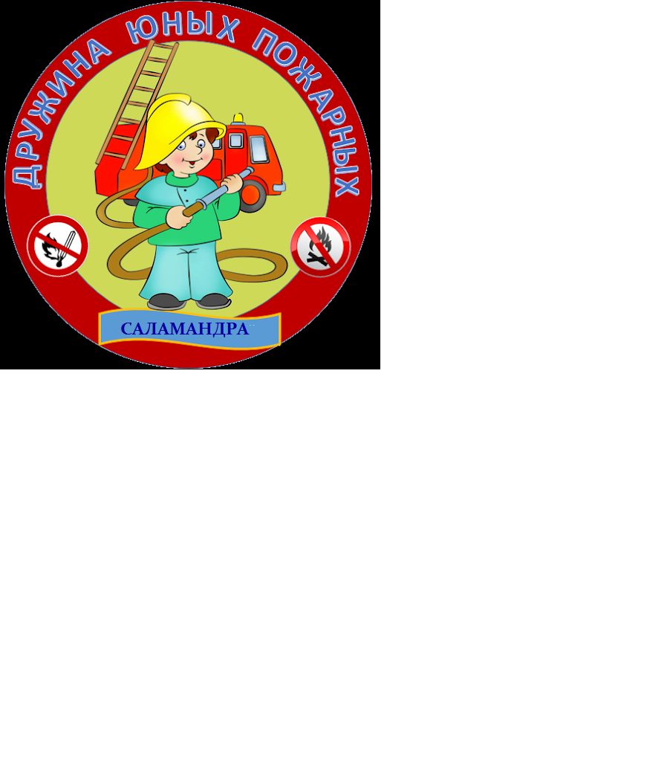

«Спешим на помощь мы всегда. Пожар потушим без труда!»

**Состав:**

1. Селезнева Василиса - 8 класс

2. Бистерфельд Арина - 6 класс

3. Городничев Михаил – 6 класс

4. Прохорович Петр - 6 класс

5.Унжакова Марина – 8 класс

6. Воробьева Карина – 7 класс

7.Торопчина Юлия – 7 класс

8. Донских Демид – 7 класс

9. Вахрушев Дмитрий – 8 класс

10. Спасенко Егор – 8 класс

С 1 сентября 2021 года на базе МКОУ Чистюньской СОШ действует дружина юных пожарных. ДЮП «Саламандра» была создана в целях проведения среди детей и подростков разъяснительной, агитационно-массовой и воспитательной работы, направленной на предупреждение пожаров, возникающих в результате детской шалости с огнём, оказания помощи работникам противопожарной службы в проведении профилактической работы.

 Цели ДЮП в высшей степени благородны, так как способствуют формированию умений и навыков безопасности и реализуются на добровольной основе.

Деятельность дружины многопланова. Она включает формирование множества полезных навыков и умений для самих членов общества: выносливость, хорошая реакция, умение вовремя выбрать верный алгоритм действий, умение работать в коллективе, брать на себя ответственность. В то же время это творческая деятельность, связанная с пропагандой необходимых детям знаний в разной форме: в словесной, в форме демонстрации полученных знаний и усвоенных приёмов тушения пожара.

 Деятельность юных пожарных имеет большую практическую значимость: это полезная совместная работа для коллектива школы. А осознание важности порученного поднимает ребят в своих глазах, способствует росту самооценки. Растёт также и творческая активность учащихся, членов ДЮП.

**Деятельность ДЮП «Саламандра» ведётся по трём направлениям:**

1.Информационно-разъяснительное:

·пропаганда пожарной безопасности среди жителей поселения;

·пропаганда пожарной безопасности среди учащихся школы;

·пропаганда пожарной безопасности в дошкольных учреждениях.

Юные пожарные проводят беседы, лекции, выпускают памятки, листовки, стенгазеты.

2.Творческое направление:

·проведение конкурсов, викторин;

·оформление уголка ДЮП;

·выступление агитбригады;

·подготовка спектаклей по тематике ПБ;

·выпуск стенгазет.

 3. Теоретическое:

·изучение первичных средств пожаротушения;

·изучение пожарной техники, пожарного вооружения;

·изучение пожарно-прикладного спорта и участие в проведении спортивных соревнований